可以通过一段Java逻辑代码来动态改变或创建视图中的内容，如动态调整控件属性，动态创建控件，通过这种方式可以更好的与后台Java逻辑进行整合，进行更灵活的控制。

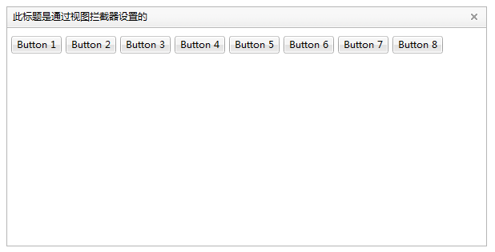

视图模型通过interceptor属性定义动态视图技术对应的Java类。

spring:dynaView#onViewInit

采用spring的一个注册bean，名称为dynaView。

视图配置文件中定义一个Panel对象，由spring:dynaView#onViewInit动态生成内部控件。

onViewInit方法：

参数注入panelButtons对象（变量名与控件id一致），便于在其中动态加入控件对象。

